Министерство образования и науки Российской Федерации
Санкт-Петербургский Политехнический Университет Петра Великого
—
Институт компьютерных наук и кибербезопасности

ЛАБОРАТОРНАЯ РАБОТА № 3

«Нахождения элемента последовательности»
по дисциплине «Структуры данных»

Выполнил
студент гр. 5131001/30003 Шевчук Н.Е.

Преподаватель Семьянов П. В.

Санкт-Петербург
2024

Цель работы
Определить оптимальную структуру данных, для решения следующей задачи: необходимо найти N-ый элемент последовательности, состоящей из чисел, делящихся только на 3,5,7.

Теоретическая справка
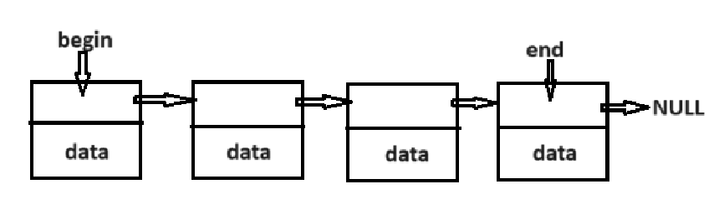
Наиболее подходящей структурой данных для данной задачи была выбрана очередь на базе линейного односвязного списка. Она позволяет оптимально использовать память, т.к. при каждом добавлении нового числа в конец очереди, возможно извлекать первый элемент из её начала, тем самым освобождая ячейку памяти. Взаимодействие постоянно происходит только с первым (begin) и последним элементом очереди (end). Новые элементы добавляются в конец, а извлекаются элементы только из начала.
Рисунок 1. Очередь на базе односвязного списка
В программе реализованы следующие функции для работы с очередями:
- сreateNode – создает новый элемент для последующего добавления его в очередь;
- createQueue – создает очередь, указатели begin и end на одном элементе;
- isEmpty – проверяет, пуста ли очередь (возможно ли извлечение элемента);
- put – добавляет новый элемент в конец очереди (в начало, если до этого она была пуста);
- get – возвращает значение первого элемента очереди, а затем удаляет этот элемент, освобождая ячейку памяти.

Ход работы
Последовательность, состоящая из чисел кратных только 3,5,7 можно представить, как последовательность, каждый элемент которой является минимумом из чисел {3*x, 5*y, 7*z}, где x, y, z – элементы этой же последовательности, изменяющиеся после того, как данное из трех чисел было выбрано минимальным. Изменение происходит с помощью получения первого элемента из очереди и последующего ее удаления. Новые же элементы добавляются в конец соответствующей очереди для x, y или z.
x | y | z | min(3*x, 5*y, 7*z)
1 | 1 | 1 | 3
3 | 1 | 1 | 5
3 | 3 | 1 | 7
3 | 3 | 3 | 9
5 | 3 | 3 | 15
7 | 5 | 3 | 21
9 | 5 | 5 | 25
9 | 7 | 5 | 27
15 | 7 | 5 | 35
15 | 9 | 7 | 45
21 | 15 | 7 | 49
21 | 15 | 9 | 63

4. Результаты работы

Номер элемента последовательности | Элемент
1 | 3
2 | 5
3 | 7
… | …
15 | 105
… | …
250 | 3215625
… | …
4232 | 1839377306945390625
… | …
4926 | 18395748138427734375

5. Вывод
По результатам лабораторной работы была реализована программа, вычисляющая N-ый элемент последовательности, состоящей из чисел, делящихся только на 3, 5, 7, с помощью такой структуры данных, как очередь на основе односвязного линейного списка.
.

